新北市溫馨助學圓夢基金填報系統說明
一、密碼查詢與保存：
1. 本系統進入前須先輸入帳號密碼，若忘記帳號密碼請於即日起至106年11月1日前電洽本市永平高中輔導處查詢貴校密碼，永平高中電話：(02)22319670，分機244、245、247。
2.請貴校務必妥善保存帳號與密碼，避免學生個資外洩，同時在年度工作交接時列入移交項目。

二、填報步驟
請依序依下列步驟進行填報：
（一）填寫學校基本資料 【填寫學校承辦人基本資料】
1.基本資料皆為必填欄位，請務必詳實填列，並於年度業務交接時重新更新學校資料。
2.請填寫學校及承辦人基本資料後按「送出」,進入學生基本資料填寫。

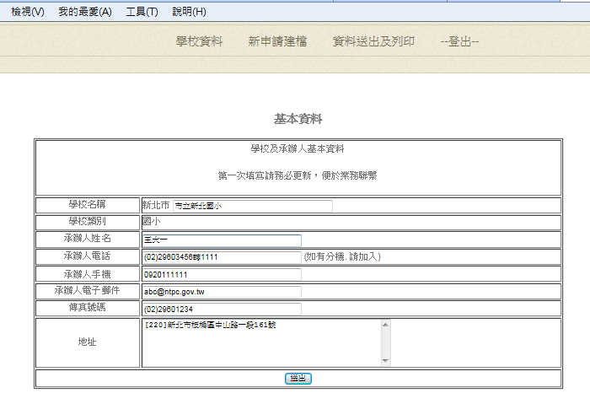
(二)填寫學生基本資料
【第一步驟：輸入學生身分證字號】
1.輸入身分證字號後,請按「驗證」欄,俟底框出現反綠後,代表身份証字號無誤，再按「送出」。

【第二步驟：輸入學生基本資料】
1.學生基本資料：請在「學生姓名」、「年級」、「出生年月日」及「性別」等欄位輸入或勾選學生基本資料。
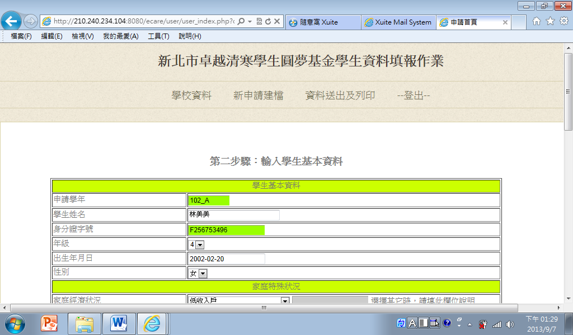
2.家庭特殊狀況：
(1)家庭特殊狀況各欄請詳實填寫，其中除「經濟來源一、二」及「家庭特殊狀況」為非必填欄位外，其餘皆為必填欄位。
(2)家庭經濟狀況若選「其他」 ,請務必填寫右邊之「說明欄」。

3.監護人資料及照顧者資料：
(1)家庭特殊狀況各欄請詳實填寫，且皆為必填欄位。
(2)照顧者資料如同監護人資料，則直接勾選即可。

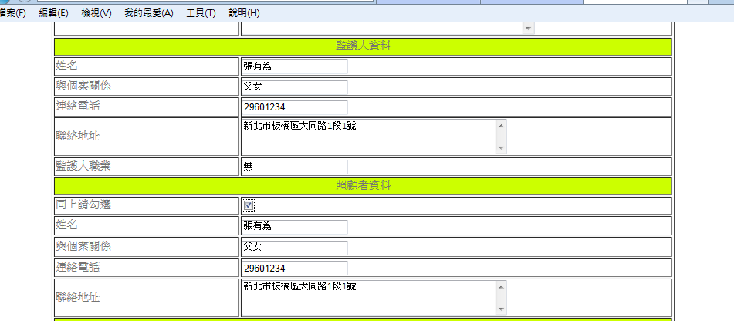

4.學生學業成績：
(1)學年度總平均請務必填寫，若有小數點也請一併呈現。
(2)班級排名僅需高中職組學生所屬學校填寫，國中及國小組不必填寫。
(3)資料填寫完畢後，請按「檢驗」欄，若無訊息彈出，再按「下一步」。

(三)填寫學生特殊表現及補助情形
【第四步驟：更新學生資料】
1.學生特殊表現資料：
(1)若有相關資料需填寫,請填寫於空白欄位，填寫完一筆之後若還有資料需填寫,請按「新增」,若無,則按「下一步」，繼續填寫學生補助資料。
(2)若無資料需填寫，請直接按「下一步」。
(3)若有資料填寫錯誤，請按「刪除」重新填寫。

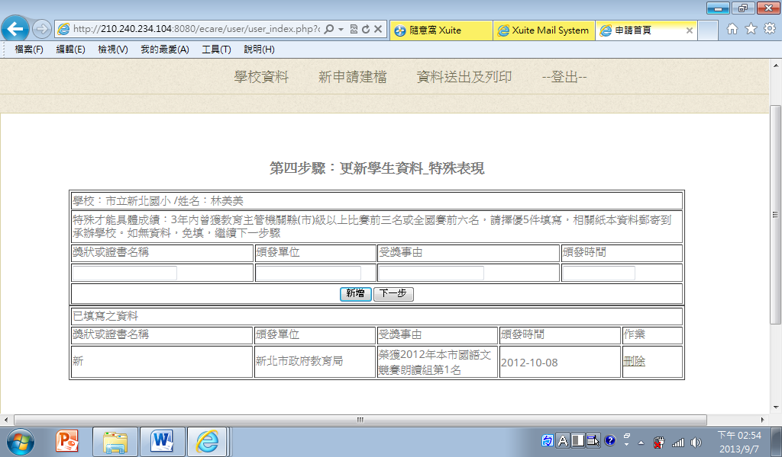

2.學生補助資料：
(1)若有相關資料需填寫,請填寫於空白欄位，填寫完一筆之後若還有資料需填寫,請按「新增」,若無,則按「下一步」，繼續填寫
(2)若無資料需填寫，請直接按「下一步」。
(3)若有資料填寫錯誤，請按「刪除」重新填寫。

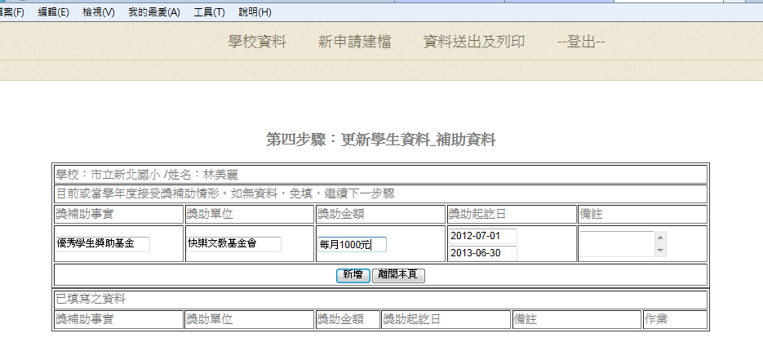

三、資料列印
【第五步驟：本期申請資料列印】
- 列印申請表：
(1)進入本期資料列印後，在「作業」欄位會出現「檢視」、「修改」及「結案」等3個欄位。
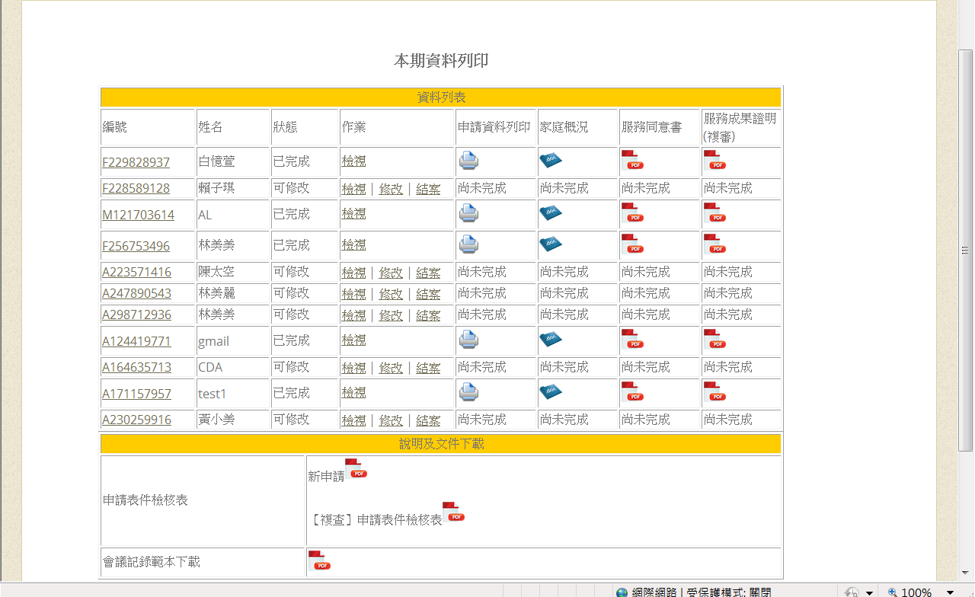
(2)承辦人員可再次按「檢視」欄重新檢視原填寫資料，發現錯誤可按「修改」欄加以修正，確認無誤後請按「結案」，這時系統會再次出現以下畫面：
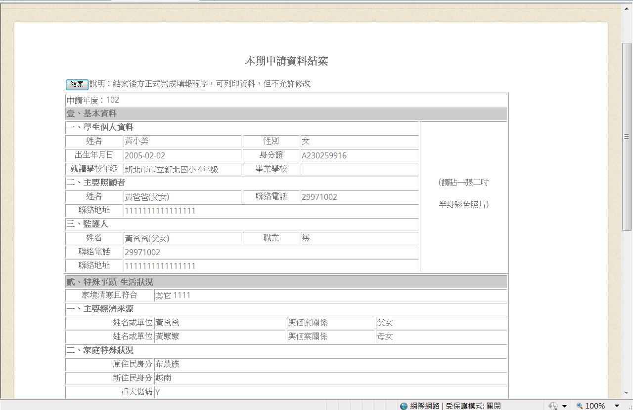
(3)請再按左上方「結案」欄再度確認，按畢送出之後資料即無法更改。
(4)資料確認後即可啟動「申請資料列印」，印出之申請表，請貼上申請者照片，並請家長及初審單位相關人員核章。

2.列印相關表件：
(1)學生家庭概況表：本頁請按Download學生基本資料即會自動帶出，只需填寫家庭概況以下欄位及家系圖。

(2)服務同意書：請列印並完成相關欄位之填寫(服務成果證明於申請複查時填寫及寄送)。
(3)初審單位會議紀錄範本：請列印並紀錄初審會議相關內容。
(4)申請表件檢核表：請列印並於檢核表上勾填本次申請表件是否齊備，檢核完畢後將本表置於表件最上方，連同其他申請表件依序排列後寄出。

